SABATO 3 MAGGIO 2014
ALLE ORE 15.30
CASA RESIDENZA I GIRASOLI

PRESENTA LA PROIEZIONE

PASTA NERA
Un film documentario di
ALESSANDRO PIVA
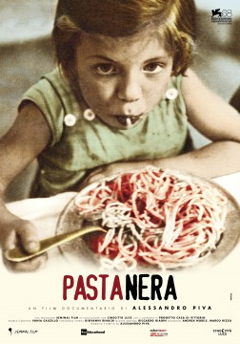

APERTO A TUTTI COLORO CHE SONO INTERESSATI

Tessendo sottili fili di memorie sparse, Piva e Rinaldi, dal 2002, si sono messi in cerca per anni dei bambini che erano saliti su quelli che vennero chiamati «I treni della felicità». Si trattava di una straordinaria rete di solidarietà sostenuta dalla neonata UDI e da forze politiche che, a partire dal secondo dopoguerra, affidò per mesi (talvolta anni) a famiglie del Centro Italia oltre 70.000 figli del Sud vittime delle conseguenze belliche, di disordini sociali, di calamità naturali.
Bambini che lasciarono le loro famiglie per essere ospitati da altrettante famiglie contadine, nei paesi del reggiano, del modenese, del bolognese.
Lì vennero rivestiti, mandati a scuola, curati. Le donne furono le protagoniste indiscusse dell’enorme macchina organizzativa: attraverso l’Unione Donne Italiane e i comitati organizzati in ogni città, riuscirono, tra mille difficoltà, a portare quei bambini in un contesto di dignità e di riscatto.
Mezzo secolo dopo, ne esce una documentazione tra storia di ieri e di oggi, frutto di appassionati viaggi e ricerche in diverse città del centro Italia, tante storie vere, quelle dei protagonisti, ormai nonni, che ricordano con i loro occhi di bambini questa esperienza inedita creando un cortocircuito emozionale tra infanzia e anzianità.

